**Compteur de passage**

Document élèves



Il y a deux activités qui se suivent. La première est juste une entrée dans le contexte, l’idée est de permettre aux élèves une première réflexion. La deuxième activité permet d’entrer dans le vif du sujet.

# Activité 1 : Proposer une solution afin de répondre à ses diverses questions.

**Situation globale :**

Le « My little Shop » est en pleine expansion. Il y a des heures de grande affluence et il n’est pas toujours évident de savoir combien de clients sont venus.

*Combien de clients sont venus sur une journée ?*

*Quel jour y-a-t-il le plus d’affluence ?*

*L’ensemble des clients ont-ils réalisés des achats ?*

L’objectif est de répondre à l’ensemble de ces questions afin de faire une analyse de l’affluence dans le magasin My little shop.

# Activité 2 : Détermination du nombre de clients

*Problématique : Combien de clients sont venus sur une journée dans My little shop ?*

1. Proposer une solution permettant de créer un compteur. (Réaliser un schéma légendé de votre proposition en expliquant son fonctionnement).

Depuis le début de l’année nous avons abordé la thématique acoustique.

1. Avez-vous une idée plus précise de notre compteur, en utilisant le son ? Que pouvons-nous utiliser ?
2. Quel type de son allons-nous utiliser ? Pourquoi ?
3. Pour réaliser notre expérience nous allons utiliser une carte Arduino® Uno avec un capteur ultrasons.

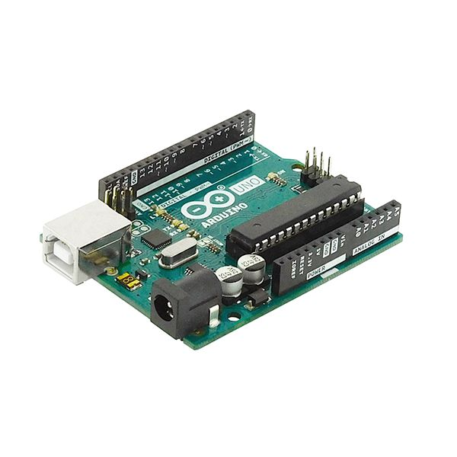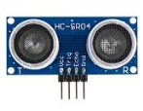

1. Réaliser le montage suivant :

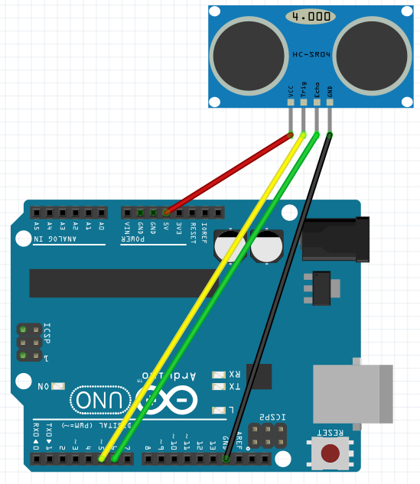

ATTENTION : le numéro des broches est très important.

Le fil rouge doit être sur une alimentation 5Volt.

Le fil noir doit être sur une broche GND.

1. Réaliser le programme afin de réaliser le compteur :
   1. Ouvrir le logiciel « mBlock ».
   2. Créer une variable « Compteur »
      * Aller dans « blocs et variables »
      * Cliquer sur « Créer une variable »

Proposer un programme permettant de réaliser un compteur avec les blocs suivants :

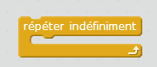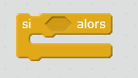

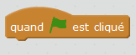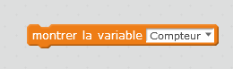



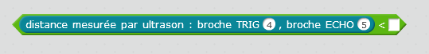

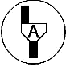

Appel Professeur : Présenter votre programme au professeur.

* 1. Brancher votre Arduino® sur l’ordinateur. Puis vérifier les étapes suivantes :
* Onglet « Choix de la carte » 🡪 « Arduino® UNO »
* Onglet « Connecter » 🡪 « Par port série COM »
* Pour envoyer le programme à la carte Arduino®: Onglet « Connecter »🡪 « Téléverser le microprogramme de communication »
  1. Déterminer la distance nécessaire pour avoir des mesures cohérentes. Justifier votre choix.